Правила оформления статей для сборника материалов конференции

От одного автора принимается не более 2-х статей (одна – в соавторстве). Рабочие языки – русский, английский.
Файл следует именовать по фамилии и инициалам докладчика (ИвановИИ.doc). В теме письма указывать «Статья».
Объем статьи (включая текст, рисунки, таблицы, библиографический список) не должен превышать 4 страниц. Размер высылаемого файла – не более 10 Мб.
Текст должен быть представлен в редакторе Microsoft Word (*.doc или *.docx). Формат листа – А4. Размеры полей – 2 см. Размер шрифта – 12 кегль. Выравнивание – по ширине, интервал – одинарный. Абзацный отступ – 1,25 см, задается автоматически, не пробелами. Шрифт – только Times New Roman. Страницы не нумеруются. Основной текст может быть написан на русском или английском языках.
Автоматические переносы слов и нумерация списков не допускаются (набираются вручную). В тексте желательно использовать общепринятые сокращения слов, в том числе географических терминов.
Название статьи печатается прописными буквами полужирным шрифтом. Заголовки разделов оформляются в едином стиле – полужирный курсив.
Иллюстрации (рисунки, диаграммы, графики, фотографии) должны быть размещены в тексте рукописи, в хорошем качестве (разрешение – не менее 300 dpi), их объем не должен превышать 1/4 объема статьи. Подписи к рисункам, а также цифровые и буквенные надписи в рисунке, набираются шрифтом 12 кегля. Графические материалы и фотографии предоставляются в черно-белом исполнении.
Таблицы набираются шрифтом 11 кегля.
Формулы выполняются в редакторе формул MathTypeEquation.
Библиографический список формируется в алфавитном порядке, в соответствии с ГОСТ Р 7.0.5-2008 «Библиографическая ссылка. Общие требования и правила составления».
Библиографические ссылки указываются в квадратных скобках: [1] – на одну работу; [3; 5; 7-10] – на несколько работ.
Перед библиографическим списком приводится ссылка на программу, в рамках которой выполнена работа или наименование фонда поддержки.
Порядок расположения частей статьи (см. пример ниже)
1. УДК (по левому краю).
2. И.О. Фамилия автора(ов) на русском языке, E-mail (по центру).
3. Название организации, город, страна (по центру, курсивом). Если автор работает в нескольких организациях, то их можно указать последовательно с надстрочным номером.
4. Название статьи на русском языке (по центру).
5. Аннотация на русском языке (3–4 предложения, шрифтом 11 кегля).
6. Ключевые слова на русском языке (3–5 слов или словосочетаний, шрифтом 11 кегля).
7. И.О. Фамилия автора(ов) на английском языке, E-mail (по центру).
8. Название организации, город, страна на английском языке (по центру, курсивом).
9. Название статьи на английском языке (по центру).
10. Аннотация на английском языке (3–4 предложения, , шрифтом 11 кегля).
11. Ключевые слова на английском языке (3–5 слов или словосочетаний, шрифтом 11 кегля).
12. Библиографический список.
Оргкомитет оставляет за собой право отклонять заявки и материалы, не соответствующие тематике конференции и оформленные не по правилам.

Пример оформления статьи в сборник материалов конференции

УДК
С.А. Иванов¹, А.Б. Петрова², ivanov@ya.ru
¹Московский государственный университет им. М.В. Ломоносова, г. Москва, Россия
²Пермский государственный национальный исследовательский университет
г. Пермь, Россия

ЦИФРОВЫЕ ТЕХНОЛОГИИ В ГЕОГРАФИИ

В статье рассматриваются основные цифровые технологии в географии.
Ключевые слова: цифровые технологии, география.

S. Ivanov¹, A. Petrova², ivanov@ya.ru
¹Lomonosov Moscow State University, Moscow, Russia
²Perm State University, Perm, Russia

DIGITAL TECHNOLOGIES IN GEOGRAPHY

The article is devoted to the main digital technologies in geography.
Keywords: digital technologies, geography

Текст материалов конференции.

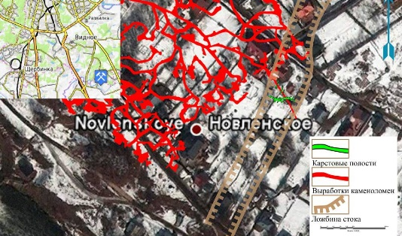

Рис. 1. Крупнейшие карстовые полости
Таблица 1
Временные интервалы используемых данных
Зал Пенелопы |  |  |  | Озеро Морозова
h_{exp} (h) | t_{water} | l_{comp} | t_{air} | h_{exp} (h) | t_{water} | l_{comp} | t_{air}
2015.01.12 23:00 |  | 2015.01.12 23:00 | 2015.01.12 23:00 | 2015.01.12 23:00 |  | 2015.01.12 23:00

Ссылка на программу, в рамках которой выполнена работа или наименование фонда поддержки.

Библиографический список

1. Вендров С.А., Дьяконов К.Н. Водохранилища и окружающая природная среда. М.: Наука, 1976. 136 с.
2. Ceccato P., Gobron N., Flasse S., Pinty B., Tarantola S. Designing a spectral index to estimate vegetation water content from remote sensing data: Part 1 // Remote Sensing of Environment. 2002. Vol. 82. P. 188–197.

